**Памятка для родителей и детей**

**«Правила работы со страхами»**

* **Страхи больше всего боятся смеха, поэтому просто необходимо увидеть смешное в страшном.**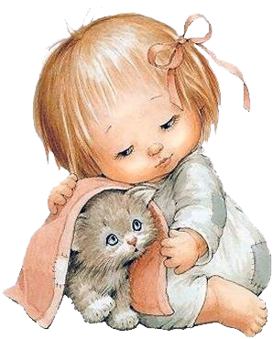
* **Еще страхи не любят, когда о них рассказывают, пытаются детализировать и анализировать.**
* **Также страхи терпеть не могут, когда в них начинают играть, пытаются нарисовать, вылепить из пластилина, склеить из бумаги да просто осуществить с ними разнообразные действия, которые страхи просто не переносят. От этих действий (психологического манипулирования страхами) страхи вместе со страшными снами начинают таять, как тает снег в погожий весенний день.**

**Помимо всего, необходимо проанализировать происхождение страхов у ребенка, поскольку часто случается, что взрослые приложили немало усилий для появления страхов у детей: сами многого боятся, не пытаются преодолевать свои страхи, а, наоборот, внушают их детям.**

**Такое поведение значимых для ребенка взрослых способствует закреплению страхов.**

***Результатом работы по психологической коррекции страхов может стать:***

* **закрепление достигнутых позитивных результатов через повышение компетентности ребенка;**
* **умение управлять собой в экстремальных и просто устрашающих ситуациях, используя положительную сторону страха во благо себе (мобилизует физические силы, ускоряет работу ума, концентрирует внимание);**
* **отработка приемов психологической защиты и copping поведения (поведения совладания), воспитание первых элементов психологической культуры.**

***Когда следует обращаться к специалистам?***

**1.Страхи эмоционально выражены, заметны, мешают ребенку**

**2. Страхи сохраняются в течение длительного времени**

**3.Страхи оказывают неблагоприятное влияние на формирование личности ребенка, в характере могут появиться неуверенность, тревожность, мнительность**

**4.Присутствуют и другие выраженные нервно-психические нарушения помимо страхов**

**5.Ребенок избегает объекта страха, нового, неизвестного**

**6.Страх одиночества, темноты и животных заметно выражен**

**7.Страхи с трудом поддаются коррекции и самокоррекции**